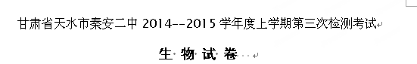
I 卷 选择题（60分）
一.单项选择题：（共60分；1—40题，每题1分；41—50题，每题2分）
1．在生物体内的下列生理过程中，没有水生成的是
A．ATP水解 B．有氧呼吸 C．DNA的复制 D．氨基酸合成多肽
2．关于核酸的叙述，错误的是:
A．用甲基绿和吡罗红混合染色可观察DNA和RNA在细胞中的分布
B．植物细胞DNA的复制可以发生在细胞核、线粒体和叶绿体
C．细胞核中发生的转录过程有RNA聚合酶的参与
D．有细胞结构的生物遗传物质都是DNA，病毒的遗传物质都是RNA
3．如图是某蛋白质分子的结构示意图，图中“ INCLUDEPICTURE "C:\\Users\\Administrator\\AppData\\Local\\hehe\\Local%20Settings\\Temp\\biology\\SS45A.TIF" \* MERGEFORMAT INCLUDEPICTURE "C:\\Users\\Administrator\\AppData\\Local\\hehe\\Local%20Settings\\Temp\\biology\\SS45A.TIF" \* MERGEFORMAT 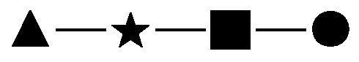”表示不同种类的氨基酸，图中A链由21个氨基酸组成，B链由19个氨基酸组成，图中“—S—S—“是在蛋白质加工过程中由两个“—SH”脱下2个H形成的。下列有关叙述中，错误的是
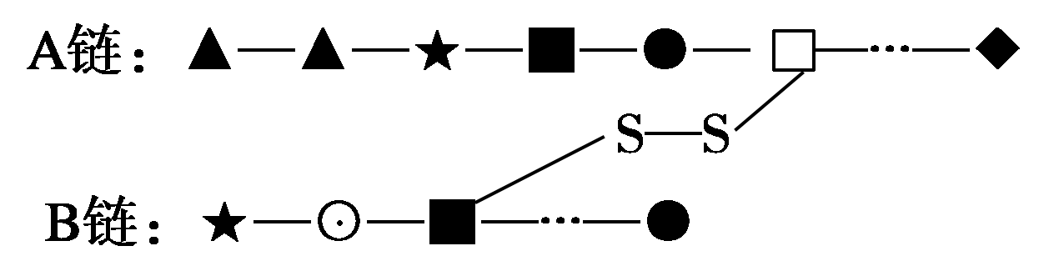
A．该蛋白质多样性的原因之一是氨基酸的排列顺序
B．该蛋白质分子中含有两个羧基和两个氨基
C．图中肽链A和B上“—”代表的化学键是在核糖体中形成的
D．形成该蛋白质分子时相对分子质量减少了686
4. 细胞的生物膜系统在细胞的正常生命活动中起着重要作用，下列叙述中正确的是
A．线粒体内膜蛋白质的百分含量较外膜高，是因为其内膜向内折叠形成了嵴
B．叶绿体的类囊体薄膜堆叠使膜面积增大，有利于光能的充分利用
C．癌细胞膜上的糖蛋白减少，促使细胞分散和无限增殖
D．细胞膜和细胞器膜在结构和功能上紧密联系，共同组成了细胞的生物膜系统
5．下图为电镜下观察的某细胞的一部分，有关该细胞的叙述中，正确的是
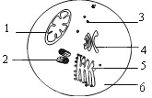
A．此细胞既可能是真核细胞也可能是原核细胞
B．此细胞一定是动物细胞
C．结构1、3、4、5均是由生物膜构成
D．图中胸腺嘧啶参与碱基互补配对的结构只有1
6．下图为细胞核结构模式图，下列有关叙述不正确的是
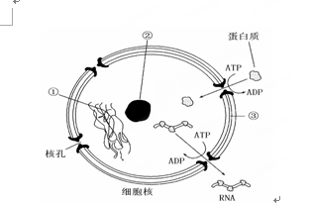
A．①是遗传物质的载体，可被龙胆紫染成深色
B．②是产生核糖体、mRNA和合成蛋白质的场所
C．③在细胞周期中发生周期性变化，其主要成分是磷脂和蛋白质
D．蛋白质和RNA等大分子物质通过核孔进出细胞核需要消耗能量
7．右图为细胞膜结构及物质跨膜运输方式示意图，①～④表示构成膜结构的物质，a～d表示跨膜运输的物质。下列叙述正确的是
ATP
①
②
③
④
a
b
c
d
A．细胞膜的功能只与①②④有关
B．③是细胞膜的基本支架，是固定不动的
C．葡萄糖进入红细胞的运输方式是c
D．a物质可能是Na⁺，d物质可能是CO₂
8．关于酶与ATP的叙述正确的是
A．转录时，RNA聚合酶能与mRNA的启动部位相结合
B．酶的形成需要消耗ATP，ATP的形成需要酶的催化
C．酶与ATP均具有高效性与专一性
D．ATP含有核糖，而酶不可能含有核糖
9．将马铃薯块茎切成大小和形状相同的细条，分为a、b、c、d、e和f组（每组的细条数相等），取上述6组细条分别置于不同浓度的蔗糖溶液中，浸泡相同时间后测量各组马铃薯块茎细条的长度，结果如图所示。假如蔗糖溶液与马铃薯块茎细胞之间只有水分交换，则错误的是:
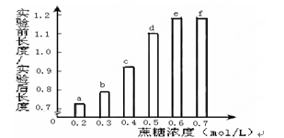
A．实验后，a组细胞质浓度比b组的低
B．浸泡导致f组细胞的失水量大于d组
C．a组细胞放在蔗糖溶液中失水或吸水所耗ATP大于b组
D．使细条在浸泡前后长度不变的蔗糖浓度介于0.4～0.5mol/L之间
10．右图为人体内氢随化合物在生物体内代谢转移的过程，分析合理的是
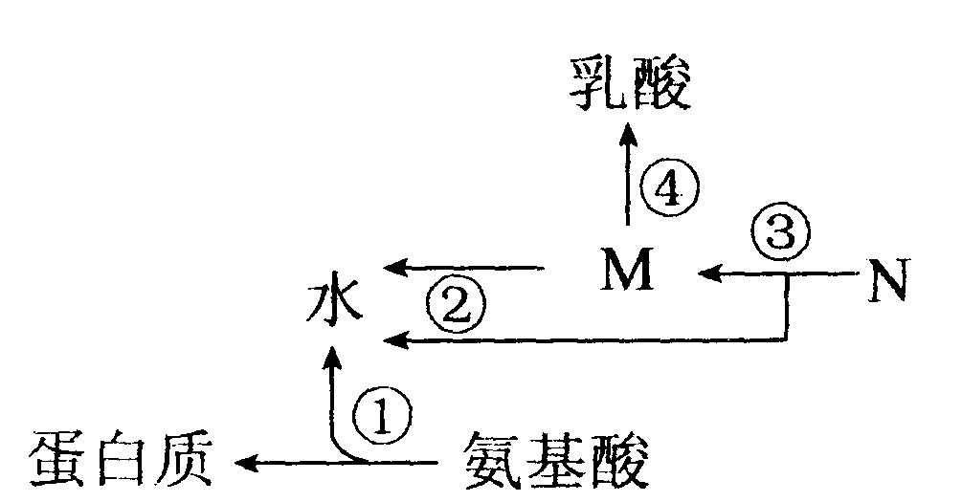
A．①过程发生在核糖体中，水中的H只来自于一NH₂
B．在缺氧的情况下，③过程中不会产生还原氢
C. M物质应该是丙酮酸，④过程不会发生在线粒体中
D．在氧气充足的情况下，②③进程发生于线粒体中
11．把一个细胞中的磷脂分子全部提取出来，在空气和水界面上将它们铺成单分子层（假定单分子间距离适当且相等），推测在下列生物中，空气和水界面上磷脂分子层的表面积与原细胞的表面积之比最大和最小的细胞分别是( )
①洋葱根尖成熟区表皮细胞 ②蛙的红细胞 ③人体浆细胞
④乳酸菌细胞 ⑤酵母菌细胞
A．①② B．③④ C．③② D．⑤④
12．下列关于细胞的叙述不正确的是( )
A．哺乳动物成熟红细胞和高等植物成熟筛管细胞均无细胞核，都是细胞分化的结果
B．活细胞中的线粒体可以定向地运动到代谢比较旺盛的部位
C．受精卵和早期胚胎细胞都是具有全能性的细胞
D．活细胞中的溶酶体只能杀死入侵细胞的病毒或病菌，对自身结构没有作用
13．信号肽假说认为，核糖体是通过信号肽的功能而附着到内质并合成分泌蛋白的，如图所示。下列说法不正确的是( )
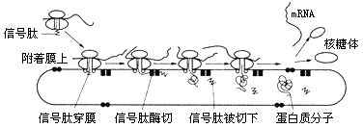
A．信号肽可以引导新合成的蛋白质穿过内质膜进入腔内
B．切下信号肽的酶不会破坏新合成的蛋白质分子，体现专一性
C．内质以“出芽”方式将新合成的蛋白质分子运输到高尔基体[]
D．抗体、神经递质、激素、血红蛋白等物质的合成都有这样的过程
14．细胞代谢中某种酶1与其底物、产物的关系如下图所示，下列有关叙述不正确的是( )
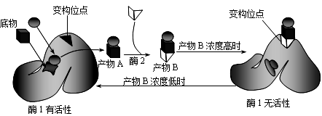
A．酶1有两种底物且能与产物B结合，因此酶1不具有专一性
B．酶1的变构位点和活性位点的结构取决于特定的氨基酸序列等
C．酶1与产物B结合后失活，说明酶的功能由其空间结构决定
D．酶1与产物B的相互作用可以防止细胞生产过多的产物
15．下图是生物体内ATP合成与分解示意图，下列叙述正确的的是( )
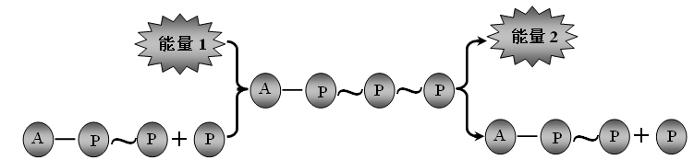
A．能量1可以来自蛋白质水解为氨基酸的过程
B．能量1可以来自蔗糖的水解
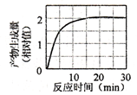
C．能量2可以用于叶绿体中H₂O的光解
D．能量2可以用于吸能反应
16．已知酶催化水解的反应时间和产物生成量的关系如图。那么，在反应过程中酶·底物复合物浓度变化曲线正确的是( )

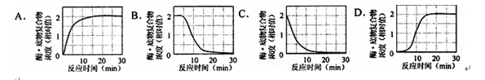

17．两棵基本相同的植物，分别置于透明的玻璃罩内，如图甲、乙所示，在相同自然条件下，测得一昼夜中植物氧气释放速率分别如图丙丁曲线所示。下列说法正确的是( )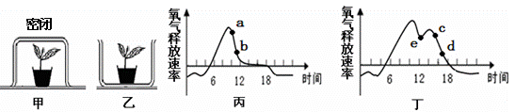
A．ab段和cd段，曲线下降的原因相同
B．e点时，气孔关闭导致光合作用基本停止
C．一昼夜中，装置乙的植物积累的有机物多
D．14点时，装置甲的植物叶绿体中三碳化合物含量相对较高
18．如图甲为在一定浓度CO₂缓冲液、其它最适条件下培养的植物，图乙的a、b为培养过程中的一些量相对值的变化，下列说法不正确的是( )
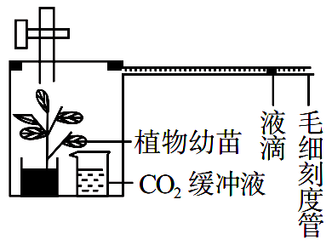
甲
a
b
相对值
乙
完全培养液
时间
气阀

A．若图乙表示甲图中植物叶肉细胞内C₃化合物的变化，则a到b可能是突然停止光照或光照减弱
B．若图乙表示甲图完全培养液中镁离子的浓度，由a到b的变化说明植物对镁离子的吸收的相对速率大于对水分的吸收相对速率
C．若图乙表示甲图植物呼吸速率的变化，则可能是由遮光改为照光
D．若图乙表示甲图植物光合速率由a到b变化，则可能是适当提高了CO₂缓冲液的浓度

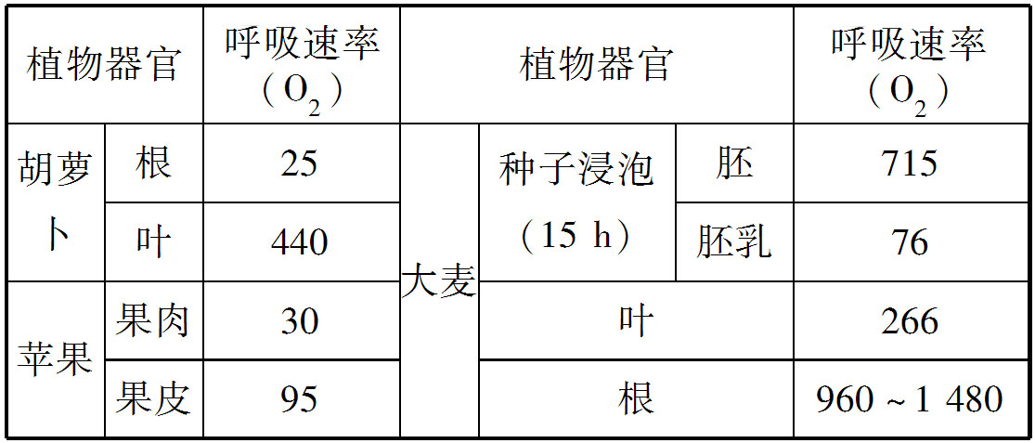
19．右表是植物不同器官的呼吸速率[单位鲜重在单位时间的耗氧量/(μL·g^{－1}·h^{－1})]：据表分析下列说法错误的是( )
A．同一植物的不同器官或组织，呼吸速率有明显差异

B．种子内胚的呼吸速率比胚乳高，表明胚的能量代谢较旺盛
C．测定大麦种子呼吸速率前先浸泡，是为了提高种子的含水量

D．不同植物的同类器官呼吸速率不同，与其结构有关而与功能无关
20．下列关于细胞的生命历程的叙述正确的是( )
A．只有细胞生物才可能具有癌基因，病毒没有癌基因
B．对所有生物来说，细胞的衰老和个体的衰老一定不是同步的
C．细胞凋亡过程中有新蛋白质的合成，体现了基因的选择性表达
D．受精卵中的所有基因均被表达，因此受精卵具有全能性
21．下列是某个二倍体哺乳动物的几种细胞，据图分析正确的是
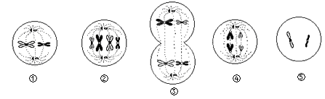
A．若上述细胞均来自该动物的同一器官，则该器官可能是睾丸或卵巢
B．染色体数和核DNA 分子数的比值是1︰1的细胞有④⑤
C．具有2个染色体组的细胞有①②③
D．正常情况下，孟德尔的遗传定律发生在图③④所示时期
22．一只突变型雌性果蝇与一只野生型雄性果蝇交配后，产生的F₁中野生型与突变型之比为2∶1 ，且雌雄个体之比也为2∶1。这个结果从遗传学角度作出的合理解释是
A．该突变基因为常染色体显性基因 B．该突变基因使得雄性个体致死
C．该突变基因使得雌配子致死 D．该突变基因为X染色体隐性基因
23．果蝇的红眼基因(E)对白眼基因(e)为显性，位于X染色体上；长翅基因(B)对残翅基因(b)为显性，位于常染色体上。现有一只红眼长翅果蝇与一只白眼长翅果蝇交配，F₁的雄果蝇中约有1/8为白眼残翅。下列叙述错误的是
A．亲本雌果蝇的基因型是BbXEXe
B．亲本产生的配子中含Xe的配子占1/2
C．F₁出现长翅雄果蝇的概率为3/8
D．白眼长翅雄果蝇不可能形成bbXeXe类型的次级精母细胞
24．分析四个双链DNA样品得到下列资料：
 | 样品1 | 样品2 | 样品3 | 样品4
碱基含量 | 15％C | 12％G | 35％ T | 28％A
哪两个样品最可能取自于同一生物个体
A．样品1和样品2 B．样品1和样品3
C．样品2和样品4 D．样品3和样品4
25．下列有关叙述正确的有几项[]
①不同DNA分子中，可能储存有相同的遗传信息
②不同mRNA分子中，可能含有相同的密码子
③不同组织细胞中，可能有相同的基因进行表达
④不同核糖体中，可能翻译出相同的多肽
A．一项 B．二项 C．三项 D．四项
26．下面是噬菌体侵染细菌实验的部分实验步骤示意图，对此实验的有关叙述正确的是
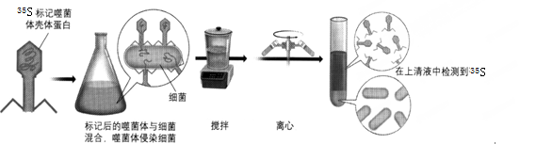
A. 本实验所使用的被标记的噬菌体是接种在含有³⁵S的培养基中获得的
B．在新形成的噬菌体中没有检测到³⁵S说明噬菌体的遗传物质是DNA而不是蛋白质
C．实验中采用搅拌和离心等手段是为了把DNA和蛋白质分开再分别检测其放射性
D．若沉淀物也有少量放射性原因可能是离心不充分噬菌体的蛋白质和细菌没有分离
27．如图甲、乙表示真核生物遗传信息传递的两个过程，图丙为图乙的部分片段的放大示意图。以下分析正确的是
INCLUDEPICTURE "C:\\Users\\Administrator\\AppData\\Local\\Microsoft\\Windows\\Temporary Internet Files\\DOCUME~1\\ADMINI~1\\LOCALS~1\\Temp\\Rar$DI00.359\\2-107.TIF" \* MERGEFORMAT INCLUDEPICTURE "C:\\Users\\Administrator\\AppData\\Local\\Microsoft\\Windows\\Temporary Internet Files\\DOCUME~1\\ADMINI~1\\LOCALS~1\\Temp\\Rar$DI00.359\\2-107.TIF" \* MERGEFORMAT INCLUDEPICTURE "C:\\Users\\Administrator\\AppData\\Local\\Microsoft\\Windows\\Temporary Internet Files\\DOCUME~1\\ADMINI~1\\LOCALS~1\\Temp\\Rar$DI00.359\\2-107.TIF" \* MERGEFORMAT INCLUDEPICTURE "C:\\Users\\Administrator\\AppData\\Local\\Microsoft\\Windows\\Temporary Internet Files\\DOCUME~1\\ADMINI~1\\LOCALS~1\\Temp\\Rar$DI00.359\\2-107.TIF" \* MERGEFORMAT INCLUDEPICTURE "C:\\Users\\Administrator\\AppData\\Local\\Microsoft\\Windows\\Temporary Internet Files\\DOCUME~1\\ADMINI~1\\LOCALS~1\\Temp\\Rar$DI00.359\\2-107.TIF" \* MERGEFORMAT INCLUDEPICTURE "C:\\Users\\Administrator\\AppData\\Local\\Microsoft\\Windows\\Temporary Internet Files\\DOCUME~1\\ADMINI~1\\LOCALS~1\\Temp\\Rar$DI00.359\\2-107.TIF" \* MERGEFORMAT INCLUDEPICTURE "C:\\Users\\Administrator\\AppData\\Local\\Microsoft\\Windows\\Temporary Internet Files\\DOCUME~1\\ADMINI~1\\LOCALS~1\\Temp\\Rar$DI00.359\\2-107.TIF" \* MERGEFORMAT INCLUDEPICTURE "C:\\Users\\Administrator\\AppData\\Local\\Microsoft\\Windows\\Temporary Internet Files\\DOCUME~1\\ADMINI~1\\LOCALS~1\\Temp\\Rar$DI00.359\\2-107.TIF" \* MERGEFORMAT INCLUDEPICTURE "C:\\Users\\Administrator\\AppData\\Local\\Microsoft\\Windows\\Temporary Internet Files\\DOCUME~1\\ADMINI~1\\LOCALS~1\\Temp\\Rar$DI00.359\\2-107.TIF" \* MERGEFORMAT INCLUDEPICTURE "C:\\Users\\Administrator\\AppData\\Local\\Microsoft\\Windows\\Temporary Internet Files\\DOCUME~1\\ADMINI~1\\LOCALS~1\\Temp\\Rar$DI00.359\\2-107.TIF" \* MERGEFORMAT INCLUDEPICTURE "C:\\Users\\Administrator\\AppData\\Local\\Microsoft\\Windows\\Temporary Internet Files\\DOCUME~1\\ADMINI~1\\LOCALS~1\\Temp\\Rar$DI00.359\\2-107.TIF" \* MERGEFORMAT INCLUDEPICTURE "C:\\Users\\Administrator\\AppData\\Local\\Microsoft\\Windows\\Temporary Internet Files\\DOCUME~1\\ADMINI~1\\LOCALS~1\\Temp\\Rar$DI00.359\\2-107.TIF" \* MERGEFORMAT INCLUDEPICTURE "C:\\Users\\Administrator\\AppData\\Local\\Microsoft\\Windows\\Temporary Internet Files\\DOCUME~1\\ADMINI~1\\LOCALS~1\\Temp\\Rar$DI00.359\\2-107.TIF" \* MERGEFORMAT INCLUDEPICTURE "C:\\Users\\Administrator\\AppData\\Local\\Microsoft\\Windows\\Temporary Internet Files\\DOCUME~1\\ADMINI~1\\LOCALS~1\\Temp\\Rar$DI00.359\\2-107.TIF" \* MERGEFORMAT INCLUDEPICTURE "C:\\Users\\Administrator\\AppData\\Local\\Microsoft\\Windows\\Temporary Internet Files\\DOCUME~1\\ADMINI~1\\LOCALS~1\\Temp\\Rar$DI00.359\\2-107.TIF" \* MERGEFORMAT INCLUDEPICTURE "C:\\Users\\Administrator\\AppData\\Local\\Microsoft\\Windows\\Temporary Internet Files\\DOCUME~1\\ADMINI~1\\LOCALS~1\\Temp\\Rar$DI00.359\\2-107.TIF" \* MERGEFORMAT INCLUDEPICTURE "C:\\Users\\Administrator\\AppData\\Local\\Microsoft\\Windows\\Temporary Internet Files\\DOCUME~1\\ADMINI~1\\LOCALS~1\\Temp\\Rar$DI00.359\\2-107.TIF" \* MERGEFORMAT INCLUDEPICTURE "C:\\Users\\Administrator\\AppData\\Local\\Microsoft\\Windows\\Temporary Internet Files\\DOCUME~1\\ADMINI~1\\LOCALS~1\\Temp\\Rar$DI00.359\\2-107.TIF" \* MERGEFORMAT INCLUDEPICTURE "C:\\Users\\Administrator\\AppData\\Local\\Microsoft\\Windows\\Temporary Internet Files\\DOCUME~1\\ADMINI~1\\LOCALS~1\\Temp\\Rar$DI00.359\\2-107.TIF" \* MERGEFORMAT INCLUDEPICTURE "C:\\Users\\Administrator\\AppData\\Local\\Microsoft\\Windows\\Temporary Internet Files\\DOCUME~1\\ADMINI~1\\LOCALS~1\\Temp\\Rar$DI00.359\\2-107.TIF" \* MERGEFORMAT INCLUDEPICTURE "C:\\Users\\Administrator\\AppData\\Local\\Microsoft\\Windows\\Temporary Internet Files\\DOCUME~1\\ADMINI~1\\LOCALS~1\\Temp\\Rar$DI00.359\\2-107.TIF" \* MERGEFORMAT INCLUDEPICTURE "C:\\Users\\Administrator\\AppData\\Local\\Microsoft\\Windows\\Temporary Internet Files\\DOCUME~1\\ADMINI~1\\LOCALS~1\\Temp\\Rar$DI00.359\\2-107.TIF" \* MERGEFORMAT INCLUDEPICTURE "C:\\Users\\Administrator\\AppData\\Local\\Microsoft\\Windows\\Temporary Internet Files\\DOCUME~1\\ADMINI~1\\LOCALS~1\\Temp\\Rar$DI00.359\\2-107.TIF" \* MERGEFORMAT INCLUDEPICTURE "C:\\Users\\Administrator\\AppData\\Local\\Microsoft\\Windows\\Temporary Internet Files\\DOCUME~1\\ADMINI~1\\LOCALS~1\\Temp\\Rar$DI00.359\\2-107.TIF" \* MERGEFORMAT INCLUDEPICTURE "C:\\Users\\Administrator\\AppData\\Local\\Microsoft\\Windows\\Temporary Internet Files\\DOCUME~1\\ADMINI~1\\LOCALS~1\\Temp\\Rar$DI00.359\\2-107.TIF" \* MERGEFORMAT INCLUDEPICTURE "C:\\Users\\Administrator\\AppData\\Local\\Microsoft\\Windows\\Temporary Internet Files\\DOCUME~1\\ADMINI~1\\LOCALS~1\\Temp\\Rar$DI00.359\\2-107.TIF" \* MERGEFORMAT INCLUDEPICTURE "C:\\Users\\Administrator\\AppData\\Local\\Microsoft\\Windows\\Temporary Internet Files\\DOCUME~1\\ADMINI~1\\LOCALS~1\\Temp\\Rar$DI00.359\\2-107.TIF" \* MERGEFORMAT INCLUDEPICTURE "C:\\Users\\Administrator\\AppData\\Local\\Microsoft\\Windows\\Temporary Internet Files\\DOCUME~1\\ADMINI~1\\LOCALS~1\\Temp\\Rar$DI00.359\\2-107.TIF" \* MERGEFORMAT INCLUDEPICTURE "C:\\Users\\Administrator\\AppData\\Local\\Microsoft\\Windows\\Temporary Internet Files\\DOCUME~1\\ADMINI~1\\LOCALS~1\\Temp\\Rar$DI00.359\\2-107.TIF" \* MERGEFORMAT INCLUDEPICTURE "C:\\Users\\Administrator\\AppData\\Local\\Microsoft\\Windows\\Temporary Internet Files\\DOCUME~1\\ADMINI~1\\LOCALS~1\\Temp\\Rar$DI00.359\\2-107.TIF" \* MERGEFORMAT INCLUDEPICTURE "C:\\Users\\Administrator\\AppData\\Local\\Microsoft\\Windows\\Temporary Internet Files\\DOCUME~1\\ADMINI~1\\LOCALS~1\\Temp\\Rar$DI00.359\\2-107.TIF" \* MERGEFORMAT INCLUDEPICTURE "C:\\Users\\Administrator\\AppData\\Local\\Microsoft\\Windows\\Temporary Internet Files\\DOCUME~1\\ADMINI~1\\LOCALS~1\\Temp\\Rar$DI00.359\\2-107.TIF" \* MERGEFORMAT INCLUDEPICTURE "C:\\Users\\Administrator\\AppData\\Local\\Microsoft\\Windows\\Temporary Internet Files\\DOCUME~1\\ADMINI~1\\LOCALS~1\\Temp\\Rar$DI00.359\\2-107.TIF" \* MERGEFORMAT INCLUDEPICTURE "C:\\Users\\Administrator\\AppData\\Local\\Microsoft\\Windows\\Temporary Internet Files\\DOCUME~1\\ADMINI~1\\LOCALS~1\\Temp\\Rar$DI00.359\\2-107.TIF" \* MERGEFORMAT INCLUDEPICTURE "C:\\Users\\Administrator\\AppData\\Local\\Microsoft\\Windows\\Temporary Internet Files\\DOCUME~1\\ADMINI~1\\LOCALS~1\\Temp\\Rar$DI00.359\\2-107.TIF" \* MERGEFORMAT INCLUDEPICTURE "C:\\Users\\Administrator\\AppData\\Local\\Microsoft\\Windows\\Temporary Internet Files\\DOCUME~1\\ADMINI~1\\LOCALS~1\\Temp\\Rar$DI00.359\\2-107.TIF" \* MERGEFORMAT INCLUDEPICTURE "C:\\Users\\Administrator\\AppData\\Local\\Microsoft\\Windows\\Temporary Internet Files\\DOCUME~1\\ADMINI~1\\LOCALS~1\\Temp\\Rar$DI00.359\\2-107.TIF" \* MERGEFORMAT INCLUDEPICTURE "C:\\Users\\Administrator\\AppData\\Local\\Microsoft\\Windows\\Temporary Internet Files\\DOCUME~1\\ADMINI~1\\LOCALS~1\\Temp\\Rar$DI00.359\\2-107.TIF" \* MERGEFORMAT INCLUDEPICTURE "C:\\Users\\Administrator\\AppData\\Local\\Microsoft\\Windows\\Temporary Internet Files\\DOCUME~1\\ADMINI~1\\LOCALS~1\\Temp\\Rar$DI00.359\\2-107.TIF" \* MERGEFORMAT INCLUDEPICTURE "C:\\Users\\Administrator\\AppData\\Local\\Microsoft\\Windows\\Temporary Internet Files\\DOCUME~1\\ADMINI~1\\LOCALS~1\\Temp\\Rar$DI00.359\\2-107.TIF" \* MERGEFORMAT INCLUDEPICTURE "C:\\Users\\Administrator\\AppData\\Local\\Microsoft\\Windows\\Temporary Internet Files\\DOCUME~1\\ADMINI~1\\LOCALS~1\\Temp\\Rar$DI00.359\\2-107.TIF" \* MERGEFORMAT INCLUDEPICTURE "C:\\Users\\Administrator\\AppData\\Local\\Microsoft\\Windows\\Temporary Internet Files\\DOCUME~1\\ADMINI~1\\LOCALS~1\\Temp\\Rar$DI00.359\\2-107.TIF" \* MERGEFORMAT INCLUDEPICTURE "C:\\Users\\Administrator\\AppData\\Local\\Microsoft\\Windows\\Temporary Internet Files\\DOCUME~1\\ADMINI~1\\LOCALS~1\\Temp\\Rar$DI00.359\\2-107.TIF" \* MERGEFORMAT INCLUDEPICTURE "C:\\Users\\Administrator\\AppData\\Local\\Microsoft\\Windows\\Temporary Internet Files\\DOCUME~1\\ADMINI~1\\LOCALS~1\\Temp\\Rar$DI00.359\\2-107.TIF" \* MERGEFORMAT INCLUDEPICTURE "C:\\Users\\Administrator\\AppData\\Local\\Microsoft\\Windows\\Temporary Internet Files\\DOCUME~1\\ADMINI~1\\LOCALS~1\\Temp\\Rar$DI00.359\\2-107.TIF" \* MERGEFORMAT INCLUDEPICTURE "C:\\Users\\Administrator\\AppData\\Local\\Microsoft\\Windows\\Temporary Internet Files\\DOCUME~1\\ADMINI~1\\LOCALS~1\\Temp\\Rar$DI00.359\\2-107.TIF" \* MERGEFORMAT INCLUDEPICTURE "C:\\Users\\Administrator\\AppData\\Local\\Microsoft\\Windows\\Temporary Internet Files\\DOCUME~1\\ADMINI~1\\LOCALS~1\\Temp\\Rar$DI00.359\\2-107.TIF" \* MERGEFORMAT INCLUDEPICTURE "C:\\Users\\Administrator\\AppData\\Local\\Microsoft\\Windows\\Temporary Internet Files\\DOCUME~1\\ADMINI~1\\LOCALS~1\\Temp\\Rar$DI00.359\\2-107.TIF" \* MERGEFORMAT INCLUDEPICTURE "C:\\Users\\Administrator\\AppData\\Local\\Microsoft\\Windows\\Temporary Internet Files\\DOCUME~1\\ADMINI~1\\LOCALS~1\\Temp\\Rar$DI00.359\\2-107.TIF" \* MERGEFORMAT INCLUDEPICTURE "C:\\Users\\Administrator\\AppData\\Local\\Microsoft\\Windows\\Temporary Internet Files\\DOCUME~1\\ADMINI~1\\LOCALS~1\\Temp\\Rar$DI00.359\\2-107.TIF" \* MERGEFORMAT INCLUDEPICTURE "C:\\Users\\Administrator\\AppData\\Local\\Microsoft\\Windows\\Temporary Internet Files\\DOCUME~1\\ADMINI~1\\LOCALS~1\\Temp\\Rar$DI00.359\\2-107.TIF" \* MERGEFORMAT INCLUDEPICTURE "C:\\Users\\Administrator\\AppData\\Local\\Microsoft\\Windows\\Temporary Internet Files\\DOCUME~1\\ADMINI~1\\LOCALS~1\\Temp\\Rar$DI00.359\\2-107.TIF" \* MERGEFORMAT INCLUDEPICTURE "C:\\Users\\Administrator\\AppData\\Local\\Microsoft\\Windows\\Temporary Internet Files\\DOCUME~1\\ADMINI~1\\LOCALS~1\\Temp\\Rar$DI00.359\\2-107.TIF" \* MERGEFORMAT INCLUDEPICTURE "C:\\Users\\Administrator\\AppData\\Local\\Microsoft\\Windows\\Temporary Internet Files\\DOCUME~1\\ADMINI~1\\LOCALS~1\\Temp\\Rar$DI00.359\\2-107.TIF" \* MERGEFORMAT INCLUDEPICTURE "C:\\Users\\Administrator\\AppData\\Local\\Microsoft\\Windows\\Temporary Internet Files\\DOCUME~1\\ADMINI~1\\LOCALS~1\\Temp\\Rar$DI00.359\\2-107.TIF" \* MERGEFORMAT INCLUDEPICTURE "C:\\Users\\Administrator\\AppData\\Local\\Microsoft\\Windows\\Temporary Internet Files\\DOCUME~1\\ADMINI~1\\LOCALS~1\\Temp\\Rar$DI00.359\\2-107.TIF" \* MERGEFORMAT INCLUDEPICTURE "C:\\Users\\Administrator\\AppData\\Local\\Microsoft\\Windows\\Temporary Internet Files\\DOCUME~1\\ADMINI~1\\LOCALS~1\\Temp\\Rar$DI00.359\\2-107.TIF" \* MERGEFORMAT INCLUDEPICTURE "C:\\Users\\Administrator\\AppData\\Local\\Microsoft\\Windows\\Temporary Internet Files\\DOCUME~1\\ADMINI~1\\LOCALS~1\\Temp\\Rar$DI00.359\\2-107.TIF" \* MERGEFORMAT INCLUDEPICTURE "C:\\Users\\Administrator\\AppData\\Local\\Microsoft\\Windows\\Temporary Internet Files\\DOCUME~1\\ADMINI~1\\LOCALS~1\\Temp\\Rar$DI00.359\\2-107.TIF" \* MERGEFORMAT INCLUDEPICTURE "C:\\Users\\Administrator\\AppData\\Local\\Microsoft\\Windows\\Temporary Internet Files\\DOCUME~1\\ADMINI~1\\LOCALS~1\\Temp\\Rar$DI00.359\\2-107.TIF" \* MERGEFORMAT INCLUDEPICTURE "C:\\Users\\Administrator\\AppData\\Local\\Microsoft\\Windows\\Temporary Internet Files\\DOCUME~1\\ADMINI~1\\LOCALS~1\\Temp\\Rar$DI00.359\\2-107.TIF" \* MERGEFORMAT INCLUDEPICTURE "C:\\Users\\Administrator\\AppData\\Local\\Microsoft\\Windows\\Temporary Internet Files\\DOCUME~1\\ADMINI~1\\LOCALS~1\\Temp\\Rar$DI00.359\\2-107.TIF" \* MERGEFORMAT INCLUDEPICTURE "C:\\Users\\Administrator\\AppData\\Local\\Microsoft\\Windows\\Temporary Internet Files\\DOCUME~1\\ADMINI~1\\LOCALS~1\\Temp\\Rar$DI00.359\\2-107.TIF" \* MERGEFORMAT INCLUDEPICTURE "C:\\Users\\Administrator\\AppData\\Local\\Microsoft\\Windows\\Temporary Internet Files\\DOCUME~1\\ADMINI~1\\LOCALS~1\\Temp\\Rar$DI00.359\\2-107.TIF" \* MERGEFORMAT INCLUDEPICTURE "C:\\Users\\Administrator\\AppData\\Local\\Microsoft\\Windows\\Temporary Internet Files\\DOCUME~1\\ADMINI~1\\LOCALS~1\\Temp\\Rar$DI00.359\\2-107.TIF" \* MERGEFORMAT INCLUDEPICTURE "C:\\Users\\Administrator\\AppData\\Local\\Microsoft\\Windows\\Temporary Internet Files\\DOCUME~1\\ADMINI~1\\LOCALS~1\\Temp\\Rar$DI00.359\\2-107.TIF" \* MERGEFORMAT INCLUDEPICTURE "C:\\Users\\Administrator\\AppData\\Local\\Microsoft\\Windows\\Temporary Internet Files\\DOCUME~1\\ADMINI~1\\LOCALS~1\\Temp\\Rar$DI00.359\\2-107.TIF" \* MERGEFORMAT INCLUDEPICTURE "C:\\Users\\Administrator\\AppData\\Local\\Microsoft\\Windows\\Temporary Internet Files\\DOCUME~1\\ADMINI~1\\LOCALS~1\\Temp\\Rar$DI00.359\\2-107.TIF" \* MERGEFORMAT INCLUDEPICTURE "C:\\Users\\Administrator\\AppData\\Local\\Microsoft\\Windows\\Temporary Internet Files\\DOCUME~1\\ADMINI~1\\LOCALS~1\\Temp\\Rar$DI00.359\\2-107.TIF" \* MERGEFORMAT INCLUDEPICTURE "C:\\Users\\Administrator\\AppData\\Local\\Microsoft\\Windows\\Temporary Internet Files\\DOCUME~1\\ADMINI~1\\LOCALS~1\\Temp\\Rar$DI00.359\\2-107.TIF" \* MERGEFORMAT INCLUDEPICTURE "C:\\Users\\Administrator\\AppData\\Local\\Microsoft\\Windows\\Temporary Internet Files\\DOCUME~1\\ADMINI~1\\LOCALS~1\\Temp\\Rar$DI00.359\\2-107.TIF" \* MERGEFORMAT INCLUDEPICTURE "C:\\Users\\Administrator\\AppData\\Local\\Microsoft\\Windows\\Temporary Internet Files\\DOCUME~1\\ADMINI~1\\LOCALS~1\\Temp\\Rar$DI00.359\\2-107.TIF" \* MERGEFORMAT INCLUDEPICTURE "C:\\Users\\Administrator\\AppData\\Local\\Microsoft\\Windows\\Temporary Internet Files\\DOCUME~1\\ADMINI~1\\LOCALS~1\\Temp\\Rar$DI00.359\\2-107.TIF" \* MERGEFORMAT INCLUDEPICTURE "C:\\Users\\Administrator\\AppData\\Local\\Microsoft\\Windows\\Temporary Internet Files\\DOCUME~1\\ADMINI~1\\LOCALS~1\\Temp\\Rar$DI00.359\\2-107.TIF" \* MERGEFORMAT INCLUDEPICTURE "C:\\Users\\Administrator\\AppData\\Local\\Microsoft\\Windows\\Temporary Internet Files\\DOCUME~1\\ADMINI~1\\LOCALS~1\\Temp\\Rar$DI00.359\\2-107.TIF" \* MERGEFORMAT INCLUDEPICTURE "C:\\Users\\Administrator\\AppData\\Local\\Microsoft\\Windows\\Temporary Internet Files\\DOCUME~1\\ADMINI~1\\LOCALS~1\\Temp\\Rar$DI00.359\\2-107.TIF" \* MERGEFORMAT INCLUDEPICTURE "C:\\Users\\Administrator\\AppData\\Local\\Microsoft\\Windows\\Temporary Internet Files\\DOCUME~1\\ADMINI~1\\LOCALS~1\\Temp\\Rar$DI00.359\\2-107.TIF" \* MERGEFORMAT INCLUDEPICTURE "C:\\Users\\Administrator\\AppData\\Local\\Microsoft\\Windows\\Temporary Internet Files\\DOCUME~1\\ADMINI~1\\LOCALS~1\\Temp\\Rar$DI00.359\\2-107.TIF" \* MERGEFORMAT INCLUDEPICTURE "C:\\Users\\Administrator\\AppData\\Local\\Microsoft\\Windows\\Temporary Internet Files\\DOCUME~1\\ADMINI~1\\LOCALS~1\\Temp\\Rar$DI00.359\\2-107.TIF" \* MERGEFORMAT INCLUDEPICTURE "C:\\Users\\Administrator\\AppData\\Local\\Microsoft\\Windows\\Temporary Internet Files\\DOCUME~1\\ADMINI~1\\LOCALS~1\\Temp\\Rar$DI00.359\\2-107.TIF" \* MERGEFORMAT INCLUDEPICTURE "C:\\Users\\Administrator\\AppData\\Local\\Microsoft\\Windows\\Temporary Internet Files\\DOCUME~1\\ADMINI~1\\LOCALS~1\\Temp\\Rar$DI00.359\\2-107.TIF" \* MERGEFORMAT INCLUDEPICTURE "C:\\Users\\Administrator\\AppData\\Local\\Microsoft\\Windows\\Temporary Internet Files\\DOCUME~1\\ADMINI~1\\LOCALS~1\\Temp\\Rar$DI00.359\\2-107.TIF" \* MERGEFORMAT INCLUDEPICTURE "C:\\Users\\Administrator\\AppData\\Local\\Microsoft\\Windows\\Temporary Internet Files\\DOCUME~1\\ADMINI~1\\LOCALS~1\\Temp\\Rar$DI00.359\\2-107.TIF" \* MERGEFORMAT INCLUDEPICTURE "C:\\Users\\Administrator\\AppData\\Local\\Microsoft\\Windows\\Temporary Internet Files\\DOCUME~1\\ADMINI~1\\LOCALS~1\\Temp\\Rar$DI00.359\\2-107.TIF" \* MERGEFORMAT INCLUDEPICTURE "C:\\Users\\Administrator\\AppData\\Local\\Microsoft\\Windows\\Temporary Internet Files\\DOCUME~1\\ADMINI~1\\LOCALS~1\\Temp\\Rar$DI00.359\\2-107.TIF" \* MERGEFORMAT INCLUDEPICTURE "C:\\Users\\Administrator\\AppData\\Local\\Microsoft\\Windows\\Temporary Internet Files\\DOCUME~1\\ADMINI~1\\LOCALS~1\\Temp\\Rar$DI00.359\\2-107.TIF" \* MERGEFORMAT INCLUDEPICTURE "C:\\Users\\Administrator\\AppData\\Local\\Microsoft\\Windows\\DOCUME~1\\ADMINI~1\\LOCALS~1\\Temp\\Rar$DI00.359\\2-107.TIF" \* MERGEFORMAT INCLUDEPICTURE "C:\\Users\\Administrator\\AppData\\Local\\Microsoft\\Windows\\DOCUME~1\\ADMINI~1\\LOCALS~1\\Temp\\Rar$DI00.359\\2-107.TIF" \* MERGEFORMAT INCLUDEPICTURE "C:\\Users\\Administrator\\AppData\\Local\\Microsoft\\Windows\\DOCUME~1\\ADMINI~1\\LOCALS~1\\Temp\\Rar$DI00.359\\2-107.TIF" \* MERGEFORMAT 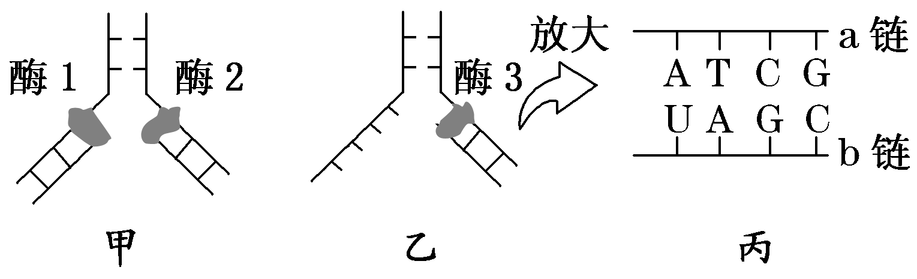
A．图乙中的成分彻底水解后有5种化合物
B．图丙中b链生成后可能是构成内质的成分
C．图甲所示过程在高度分化的细胞中一般不会发生
D．图甲过程主要发生在细胞核内，图乙过程主要发生在细胞质中
28．右图示基因型为aaBbCc的某动物细胞分裂示意图，据此可确认该细胞
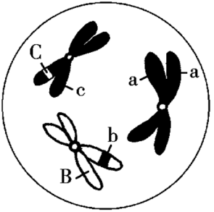
A.发生过基因突变
B.将形成四种配子
C.是次级精母细胞
D.没有同源染色体

29．下图为基因的作用与性状的表现流程示意图。请据图分析，不正确的选项是
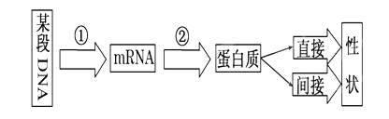
A．如果①过程发生配对错误，经过②形成的蛋白质结构不一定改变
B．②过程中需要mRNA、氨基酸、核糖体、酶、ATP、tRNA等条件
C．人的白化病是基因对性状的直接控制，使得结构蛋白发生变化所致
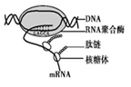
D．某段DNA上发生了基因突变，则生物的性状可能会发生改变
30．某生物基因表达过程如图所示。下列叙述与该图不相符的是
A．该过程会合成多条相同的多肽链
B．转录和翻译过程中既有A和T配对，又有A和U配对
C．多聚核糖体加快了合成蛋白质的速度
D．该过程可以发生在原核细胞中
31．下图所示为四个遗传系谱图（不考虑性染色体同源区段的情况），下列有关的叙述中正确的是( )
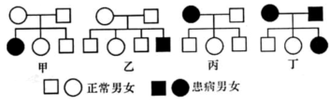
A．甲和乙的遗传方式完全一样
B．家系丁中这对夫妇若再生一个女儿是正常的几率为1／8
C．家系乙中若父亲携带致病基因则该遗传病由常染色体隐性基因控制
D．家系丙中的父亲不可能携带致病基因
32．下面是某人群中耳垂遗传情况调查结果，据此可以判断( )
 | 双亲均无耳垂① |  | 仅父亲有耳垂② |  | 仅母亲有耳垂③ |  | 双亲有耳垂④
子女性别 | 男 | 女 | 男 | 女 | 男 | 女 | 男 | 女
有耳垂人数 | 0 | 0 | 61 | 58 | 102 | 113 | 254 | 257
无耳垂人数 | 112 | 109 | 56 | 57 | 55 | 57 | 76 | 73
A．耳垂的遗传方式属于常染色体遗传
B．有、无耳垂的遗传不遵循基因的分离定律
C．依据第①组结果可以推测有耳垂属于显性性状
D．第②组中所有父亲的基因型均为杂合体
33．果蝇的X、Y染色体（如图）有同源区段（I片段）和非同源区段（Ⅱ—l、Ⅱ—2片段）。有关杂交实验结果如下表。下列对结果分析错误的是( )
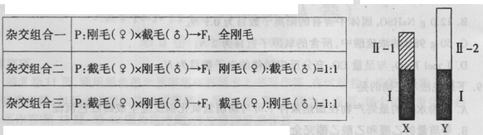  杂交组合一 | P：刚毛(♀)×截毛(♂)→F₁全刚毛
杂交组合二 | P：截毛(♀)×刚毛(♂)→F₁刚毛(♀):截毛(♂)＝1:1
杂交组合三 | P：截毛(♀)×刚毛(♂)→F₁截毛(♀):刚毛(♂)＝1:1
A．I片段的基因控制的性状在子代中也可能出现性别差异
B．通过杂交组合一，直接判断刚毛为显性性状
C．通过杂交组合二，可以判断控制该性状的基因位于Ⅱ—l片段
D．减数分裂中，X、Y染色体能通过交叉互换发生基因重组的是I片段
34．现有三粒基因型为Aa的二倍体植株的种子，其中正常株高植株（A）对矮生株高植株（a）为显性，用适宜浓度的秋水仙素溶液处理这三粒正在萌发的种子后，分别得到基因型为AAaa、aa和AA的三棵植株。以下说法正确的是（ ）
A．在AAaa、aa和AA的三棵植株形成过程中，秋水仙素起作用的时期都是有丝分裂前期
B．将基因型为AAaa的植株与基因型为aa的植株杂交，理论上后代的基因型及其比例为AAa：Aaa：aaa=1：2：1
C．若已知在未用秋水仙素处理前，该二倍体植株的体细胞中含20条染色体，将题干中基因型为aa的植株的花粉授给基因型为AA的植株，若A和a基因所在的同源染色体在减数第一次分裂时不分离，产生的雌配子染色体数目为11
D．AAaa与AA杂交后代不可育的原因是减数分裂同源染色体无法正常联会
35．染色是生物实验常用的方法，下列有关实验描述正确的是( )
A．观察细胞中的脂肪，把苏丹Ⅲ染液滴到载玻片的花生子叶薄片上，并用清水洗去浮色
B．观察植物细胞的有丝分裂实验步骤：制片－解离－漂洗－染色－观察
C．观察DNA、RNA在细胞中的分布实验步骤：制片－水解－染色－冲洗－观察
D．观察线粒体，口腔上皮细胞中线粒体呈现蓝绿色，而细胞质接近无色
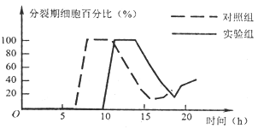
36．很多蔬菜和水果中富含维生素C。科学家在癌细胞培养液中加入维生素C（实验组）以研究其对癌细胞生长的影响。培养过程中定时检测处于分裂期细胞的百分比，得到如图曲线。据此分析，下列有关说法正确的是( )
A．癌细胞的出现是抑癌基因突变成原癌基因并表达的结果
B．在10-11h时，实验组细胞对培养液中含氮物质、含磷物质的吸收速率最快
C．在10h时，对照组中所有细胞的染色体数和DNA数均为体细胞的2倍
D．维生素C对癌细胞分裂间期的抑制作用比对分裂期的抑制作用明显
37．下列关于细胞结构与功能叙述中，正确的是( )
A．水分在衰老、癌变细胞中含量较少，而在分裂、成熟的细胞中含量较多
B．[H]在叶绿体中随水的分解而产生，ATP在线粒体中只能随水的生成而产生
C．吞噬细胞摄取流感病毒与抗体结合形成的沉淀并将其水解，可产生4种核糖核苷酸
D．设法让洋葱根尖吸收含³H标记的尿嘧啶核糖核苷酸，只能在分生区细胞中检测到放射性
38．下列关于科学史中研究方法或生物实验方法的叙述中，正确的是( )
①赫尔希和蔡斯噬菌体侵染细菌实验——同位素标记法
②孟德尔豌豆杂交实验提出遗传定律——假说—演绎法
③DNA双螺旋结构的发现和研究某种群数量变化规律——模型建构法
④探究酵母菌两种细胞呼吸方式的差异——对比实验法
⑤摩尔根证明基因在染色体上——类比推理法
A．①②④⑤ B．①②③④ C．①②③ D．②③④⑤
39．下列有关生物实验选材的叙述，错误的是( )
A．用紫色洋葱鳞片叶内表皮细胞可观察DNA和RNA在细胞中的分布情况
B．用哺乳动物成熟红细胞可制备较纯净的细胞膜
C．不能用过氧化氢酶可探究温度对酶活性的影响
D．不能用黑藻叶片可观察植物细胞质壁分离现象
40．关于“噬菌体侵染细菌实验”的叙述，正确的是（ ）
A．分别用含有³⁵S和³²P的培养基培养噬菌体
B．分别用³⁵S和³²P标记的噬菌体侵染大肠杆菌，需长时间恒温培养
C．用³⁵S标记噬菌体，离心后沉淀物中存在少量放射性可能是搅拌不充分所致
D．此实验证明DNA是主要的遗传物质
41．下图1是某高等绿色植物成熟绿叶组织在某光照强度和适宜温度下，光合作用强度增长率随CO₂浓度变化的情况。图2为从生长状况相同的植物叶片上剪出大小、部位相同的若干圆叶片，抽取叶片细胞内的气体，平均分成若干份，然后置于不同浓度的NaHCO₃溶液中，给予相同的一定强度光照，测量圆叶片上浮至液面所需时间，其记录结果绘成曲线图。下列分析错误的是（ ）
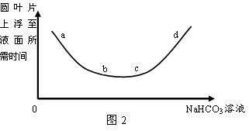
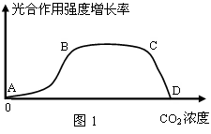

A．图1中在D点时光合作用速率达到最大，此时限制光合作用速率的主要环境因素可能是光照强度。
B．图1中C点和B点相比，叶绿体中[H]的合成速率不变
C．从图2分析，bc段曲线平缓的限制因素可能是光照强度，而c点以后曲线上行，其原因最可能是NaHCO₃浓度过大，导致细胞失水，从而影响细胞代谢
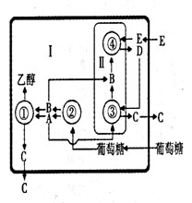
D．适当地增加光照强度重复图2实验，b点将向下移动
42．右图是棉花的某部位细胞内物质的转化和转移路径图，能量均省略，其中I、Ⅱ表示场所，①～④表示生理过程，A～F表示物质。下列说法错误的是（ ）
A．此细胞可能为植物的根尖细胞
B．图中I、Ⅱ分别表示细胞质基质和线粒体
C．如用¹⁸0标记物质E，则物质C中不可能出现¹⁸0
D．若图中①③过程均产生1 mol物质C，则②过程共消耗了2/3mol葡萄糖
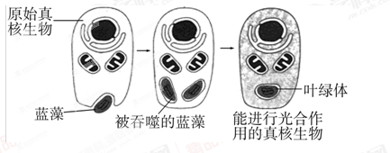
43．古生物学家推测：被原始真核生物吞噬的蓝藻有些未被消化,反而能依靠原始真核生物的“生活废物”制造营养物质，逐渐进化为叶绿体。下列有关说法正确的是( )
A．图中原始真核生物与蓝藻之间的种间关系只有互利共生
B．叶绿体中可能存在的细胞器是核糖体，DNA为链状
C．被吞噬而未被消化的蓝藻为原始真核生物的线粒体提供了氧气和有机物
D．原始真核生物吞噬蓝藻的过程体现了细胞膜的功能特点流动性
44．下列有关生物学实验的叙述，不正确的是（ ）
A．探索淀粉酶对淀粉和蔗糖作用的专一性时，不可用碘液替代斐林试剂进行鉴定；探索温度对酶活的影响实验中，一般不用过氧化氢与过氧化氢酶
B．在色素的提取和分离实验中，用无水乙醇进行提取，叶绿素b在层析液中的溶解度最低，扩散速度最慢
C．用某一浓度的硝酸钾溶液处理洋葱鳞片叶表皮细胞，不一定观察到质壁分离及复原现象；探究酵母菌的呼吸方式可以用是否产生二氧化碳来予以确定
D．在“观察洋葱根尖有丝分裂”和“观察细胞中RNA和DNA分布”的实验中加入盐酸的质量分数和目的都不相同
45．已知某闭花受粉植物高茎对矮茎为显性，红花对白花为显性，两对性状独立遗传。用纯合的高茎红花与矮茎白花杂交，f₁自交，播种所有的f₂，假定所有的f₂植株都能成活，f₂植株开花时，拔掉所有的白花植株，假定剩余的每株f₂自交收获的种子数量相等，且f₃的表现性符合遗传的基本定律。从理论上讲f₃中表现白花植株的比例为( )
A．1/4 B．1/6 C．1/8 D．1/16
46．西班牙长耳狗某种遗传病由一对基因控制，育种学家在正常狗的杂交中发现下列情况：母狗A与公狗C交配产生的全是正常狗，母狗B与公狗C交配生出了一些患此病的狗。据此推测不合理的是( )
A．该耳聋性状是隐性性状 B．公狗C可能是耳聋基因的携带者
C．母狗A和B的基因型不相同 D．如果C是纯合子，则A与C子代患病雌雄均有47．果蝇的性染色体有如下异常情况：XXX与OY（无X染色体）为胚胎期致死型、XXY为可育雌蝇、XO（无Y染色体）为不育雄蝇。摩尔根的同事完成多次重复实验，发现白眼雌蝇与红眼雄蝇杂交，F1有1/2000的概率出现白眼雌蝇和不育的红眼雄蝇。若用X^{A}和Xª表示控制果蝇红眼、白眼的等位基因，下列叙述错误的是（ ）
A．亲本红眼雄蝇不正常的减数分裂产生异常的精子致使例外出现
B．亲本白眼雌蝇不正常的减数分裂产生异常的卵细胞致使例外出现
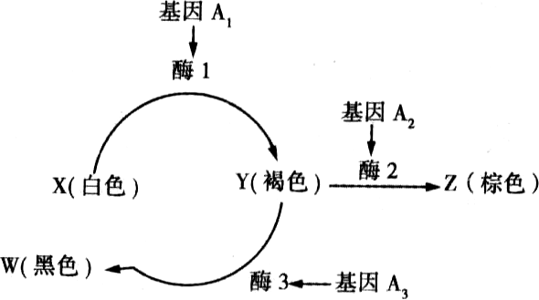
C．F1白眼雌蝇的基因型为XªXªY
D．F1不育的红眼雄蝇的基因型为X^{A}O
48．某哺乳动物背部的皮毛颜色由常染色体复等位基因A₁、A₂和A₃控制，且A₁、A₂和A₃任何两个基因组合在一起，各基因都能正常表达，如图表示基因对背部皮毛颜色的控制关系。下列说法错误的是（ ）
A．体现了基因通过控制酶的合成来控制代谢从而控制性状
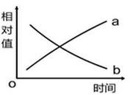
B．该动物种群中关于体色共有6种基因型、纯合子有3种
C．分析图可知，该动物体色为白色的个体一定为纯合子
D．若一白色雄性个体与多个黑色异性个体交配的后代有三种毛色，则其基因型为A₂A₃
49．右图曲线a和b不能用于分别表示( )[]
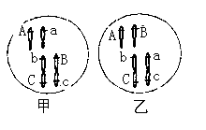
A．质壁分离过程中植物细胞液浓度和吸水能力的变化
B．萌发的植物种子在出土之前有机物种类和干重的变化
C．动物细胞体积与细胞物质运输效率的变化
D．细胞分化程度和全能性高低的变化
50．右图甲、乙分别代表某种植物两不同个体细胞的部分染色体与基因组成，其中高茎（A）对矮茎（a）显性，卷叶（B）对直叶（b）显性，红花（C）对白花（c）显性，已知失去图示三种基因中的任意一种都会导致配子致死，且甲、乙植物减数分裂不发生交叉互换。下列说法正确的是（ ）
A．两植株均可以产生四种比例相等的配子
B．若要区分甲、乙植株，可选择矮茎直叶白花植株进行测交实验
C．由图判断图乙可能发生了染色体的易位，因此两植株基因型不同
D．甲、乙植株自交后代中，高茎卷叶植株所占比例分别为9/16和1/4

Ⅱ 卷 非选择题（40分）
二.填空题：（共3题；40分）
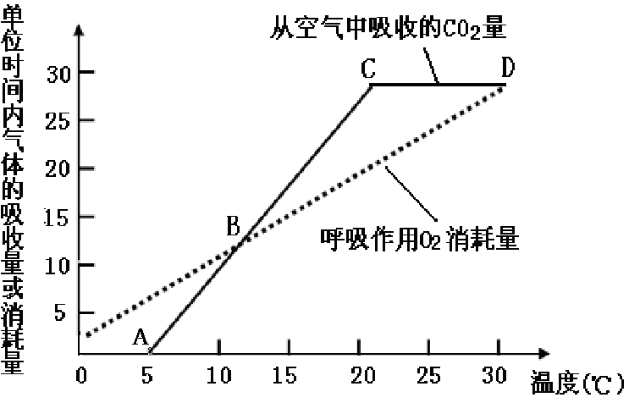
51．（14分）研究者选取南瓜幼苗进行了无土栽培实验，右图为该幼苗的光合速率、呼吸速率随温度变化的曲线图，请分析回答相关问题。
（1）A点时叶肉细胞中O₂的移动方向是 。研究者用含¹⁸O的葡萄糖追踪根细胞有氧呼吸中的氧原子，其转移途径是 。
（2）据图分析，光合酶对温度的敏感度比呼吸酶对温度的敏感度 ，温室栽培该植物，为获得最大经济效益，应控制的最低温度为 ℃。
（3）限制AB段CO₂吸收速率的主要因素是 ，图中__________点光合作用制造的有机物是呼吸作用消耗有机物的两倍。
（4）研究者分别用12%的氧气和22%的氧气对两组幼苗的根系进行持续供氧。一段时间后，测得用12%的氧气处理植株的干重显著低于另一组，原因是________________ 。
52．（14分）野茉莉的花色有白色、浅红色、粉红色、红色和深红色。
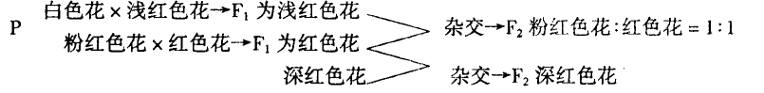
（1）研究发现野茉莉花色受一组复等位基因控制（b₁-白色、b₂-浅红色、b₃-粉红色、b₄-红色、b₅-深红色），复等位基因彼此间具有完全显隐关系。为进一步探究b₁、b₂……b₅之间的显隐性关系，科学家用5个纯种品系进行了以下杂交试验：

则b₁、b₂、b₃、b₄、b₅之间的显隐关系是 。（若b₁对b2为显性，可表示为b₁>b₂，依次类推）自然界野茉莉花色基因型有几种 。
（2）理论上分析，野茉莉花色的遗传还有另一种可能：花色受两对基因（A/a，B/b）控制，这两对基因分别位于两对同源染色体上，每个显性基因对颜色的增加效应相同且具叠加性。请据此分析一株杂合粉红色野茉莉自交后代的表现型及比例：_____________。
（3）若要区分上述两种可能，可用一株 品系的野茉莉进行自交，
并预期可能的结果：若 ，则为第一种情况；
若 ，则为第二种情况。
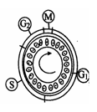
（4）野茉莉叶片颜色有深绿（DD）、浅绿（Dd）、白色（dd），白色植株幼苗期会死亡。现有深绿和浅绿野茉莉进行杂交得到F₁，让F₁植株相互授粉得到F₂，请计算F₂成熟个体中叶片颜色的表现型及比例 。
53．（12分）下图为某基因型AaBbDD的雌性动物细胞生命历程中的部分过程，请据图回答问题
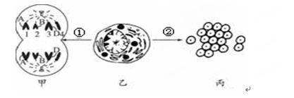
（1）上图中过程①为________________分裂，甲细胞的名称为________________。
（2）若图甲中1表示性染色体，则2、3、4表示_____________，与本次分裂同时产生的配子的基因型为________________。
（3）乙细胞经过②过程形成的子细胞中分化成了不同种类的细胞，从根本上说，这是____________________________的结果；但是也有部分细胞变成了癌细胞，这是因为在致癌因子的作用下，_________________发生了突变。
（4）PM2.5是指大气中直径小于或等于2.5微米的颗粒物，也称为可入肺颗粒物。PM2.5的浓度值以每立方米的微克值来表示，目前中国的标准是24小时平均浓度小于75微克/立方米为达标。随着全国各地空气出现严重污染，我国多个城市发生雾霾天气，PM2.5屡屡爆表。同学们想了解PM2.5的空气是否对细胞发生影响，设计了如下实验，请根据实验方案回答问题。
实验材料：在雾霾天气收集到的PM800的空气，经过净化后的新鲜空气，生理盐水，细胞培养液（含有全部营养物质与等量的小鼠胚胎干细胞），试管等。
实验的主要步骤如下表所示：
试管编号  步骤 | 1 | 2 | 3 | 4 | 5
I | 加入等量的细胞培养液（含有全部营养物质与等量的小鼠胚胎干细胞）
II | 计算培养皿内的细胞数目，记录数据
III | 密闭培养，并通入 a |  |  |  |  | 密闭培养并通入b
IV | 在冰箱中培养，并适时的震荡搅拌
V | 一段时间后，观察试管内的细胞____c______
①完成步骤Ⅲ，a： ；b： ；c：_______________
②纠正上述步骤中的错误： 。
③预测一种最可能的结果并得出相应的结论
结果______________________________________________________________；
结论______________________________________________________________。

生物答案：
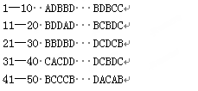
51．（14分）
（1）从叶绿体移向线粒体 葡萄糖→丙酮酸→二氧化碳
（2）高 20 （3）温度 B、D
（4）根系呼吸速率下降，影响根对无机盐的吸收，从而使光合作用固定的有机物减少
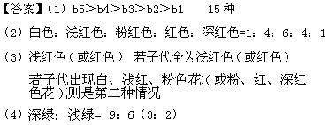
52.（14分）

[]
